ФЕДЕРАЛЬНОЕ ГОСУДАРСТВЕННОЕ БЮДЖЕТНОЕ ОБРАЗОВАТЕЛЬНОЕ УЧРЕЖДЕНИЕ ВЫСШЕГО ОБРАЗОВАНИЯ
«РОССИЙСКАЯ АКАДЕМИЯ НАРОДНОГО ХОЗЯЙСТВА И ГОСУДАРСТВЕННОЙ СЛУЖБЫ ПРИ ПРЕЗИДЕНТЕ РОССИЙСКОЙ ФЕДЕРАЦИИ»

Институт ЭМИТ

Кафедра «Анализ данных»

Дисциплина: «Инженерия данных»

Отчет по практическому занятию № 1

Тема: «Основы работы с данными
в аналитической платформе Loginom (бывш. Deductor studio)»

Вариант задания № б/н

Выполнил:
Студент группы ОБ-АД-2023
Бондаренко Григорий Александрович

Проверил:
доцент Федин Ф.О.

Москва
2025

Учебная цель практического занятия: ознакомление с архитектурой, основными частями и пользовательским интерфейсом аналитической платформой Deductor Studio; освоение базовых процедур использования обработчиков и скриптов для решения задач инженерии данных.

Продолжительность работы: 4 часа.

Задание № 1.
Установить Deductor Studio (конфигурация Рабочее место аналитика) и убедиться, что он запускается.
Ход выполнения задания
Для выполнения задач по дисциплине инженерия данных я решил использовать язык программирования python и его библиотеки для обработки и анализа данных. Работать буду в среде разработка VScode и в формате файла Jupiter Notebook.

Задание № 2.
1. Создайте новый проект и сохраните его под именем Project1.ded.
2. Создайте и сохраните в любом текстовом редакторе файл следующего
вида:
a,1,4.5,b,c,26/04/2011,d
a1,0,5,b1,c1,,d1
Импортируйте его в Deductor, корректно настроив параметры импорта. Используйте относительный путь для файла. Метку узла переименуйте в «Пример импорта файла». В комментарии к узлу впишите: «Текстовый файл с разделителями-запятыми».
3. Добавьте к узлу узел «Настройка набора данных» и задайте следующие метки к столбцам: Поле1, Поле2, Поле3 и т.д.
4. Экспортируйте набор данных в текстовый файл Project1.txt с настройками, предлагаемыми по умолчанию.
5. Импортируйте только что экспортированный файл в Deductor.
6. Присоедините к новому узлу импорта (путем копирования) предыдущую ветвь, начиная с узла «Настройка набора данных».
7. Между экспортом и настройкой набора данных вставьте еще один узел настройки, в котором измените тип столбца Поле2 на логический.
8. Сохраните и закройте проект Project1.ded.

Ход выполнения задания
В файле формата Jupiter Notebook была реализована программа, которая по содержанию, целям и результату соответствует заданию для аналитической платформе Deductor (Рис. 1 и Рис. 2).

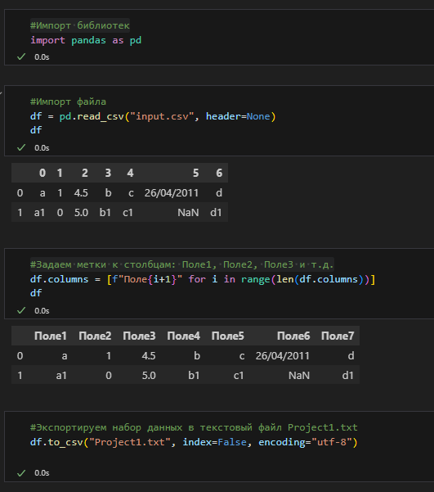

Рисунок 1 – Первая часть кода
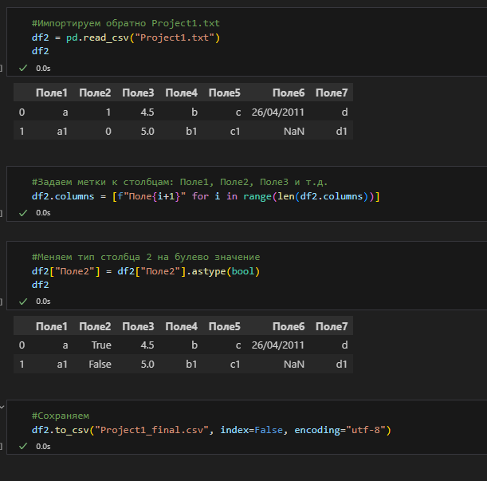

Рисунок 2 – Вторая часть кода

Выводы по работе

В результате выполнения практического занятия были решены следующие основные задачи:
- импорт текстовых данных
- преобразование типов
- экспорт
- изучены особенности импорта и экспорта

